案號：AGR1140227

新北市政府農業局

114年新北市政府水土保持戶外教學
及多元化宣導計畫

企劃書






投標廠商：茁思科技股份有限公司
中華民國114年03月

【評審項目與企劃書內容及頁次對照表】
序 | 評審項目 | 配分 | 評審子項 | 內容摘要
一 | 企劃書內容 | 40分 | 1. 企劃書完整性、可行性及對服務事項之瞭解程度（含背景環境資料之認知及可能遭遇之問題） | 詳見企劃書第一章 第1-7頁
 |  |  | 2. 可行性研究、規劃及專案管理之初步構想及計畫 | 1.詳見企劃書第二章 第8-41頁  2.詳見附件一~九 第7-27頁
 |  |  | 3. 預定工作進度及投標廠商如期、如質之履約能力 | 1.詳見企劃書第三章 第42-45頁  2.詳見附件十一、執行計畫之完整性與可行性補充資料第32-41頁
 |  |  | 4. 其他與招標標的有關之事項 | 1詳見企劃書第五章 第二節 第46-47頁  2.詳見附件十二、團隊實績證明補充資料 第42-70頁
 |  |  | 5. 加值創意機制規劃 | 詳見企劃書第七章 第二節 第51頁
 |  |  | 6. 結論與建議事項 | 詳見企劃書第七章 第50頁
 |  |  | 7. 其他與招標標的有關之事項 | 1詳見企劃書第五章 第二節 第46-47頁  2.詳見附件十二、團隊實績證明補充資料 第42-70頁
二 | 專案負責人、主要工作人員之安排 | 20分 | 1. 專案負責人及主要工作人員之學經歷、專長、能力、服務紀  錄及具備專業知識之情形 | 1詳見企劃書第四章 第45頁  2.詳見附件十一、執行計畫之完整性與可行性補充資料 第32-41頁；附件十四、團隊成員學經歷與證明 第110-128頁
 |  |  | 2. 工作團隊組織之架構與分工,廠商資源與其他支援能力 | 1詳見企劃書第五章 第46-47頁  2.詳見附件十二、團隊實績證明補充資料 第42-70頁
三 | 廠商經歷與實績 | 10分 | 1. 廠商於服務項目之經歷與實績 | 1詳見企劃書第五章 第46-47頁  2.詳見附件十二、團隊實績證明補充資料 第42-70頁；附件十三、完工證明、驗收報告 第71-109頁
 |  |  | 2.廠商於截止投標日前 5 年內之「受獎懲情形」(含分包廠商;  包括被查核等第及件數、重大職災事件、獎勵、優良事蹟、不  良之紀錄,是否曾為優良廠商,或曾為受停業處分之廠商,或  曾為政府採購法之拒絕往來廠商)(有不良或懲處紀錄者,可  酌予扣分,至多扣 10 分。) | 詳見附件十、茁思科技公司基本資料 第28-31頁；附件十三、完工證明、驗收報告 第71-109頁
四 | 簡報及答詢 | 10分 | 1. 廠商簡報 | 評選會議簡報展示及答詢
2. 廠商答詢
(評審委員得視專案負責人實際參與情形作為評分之參考)
五 | 價格 | 20分 | 1.標價合理性(將「標價金額」除以「以上各項得分」之商數作為評分依據，屬機關支出性質者，商數越低者，分數越高;屬機關收入者，除保證金給付機關一定金額外，對使用者收費越便宜，分數越高。)  2.標價組成內容合理性 | 1.詳見企劃書第六章 第49頁  2.詳見附件十五、專案細項經費表 第129-132頁

目次
目次 I
表次 II
圖次 III
第一章 前言及計畫概述 1
第一節 前言 1
第二節 計畫名稱 2
第三節 計畫目標 2
第四節 計畫時程 4
第五節 計畫範圍 4
第二章 專案執行規劃 8
第一節 工作構想與對策 8
第二節 工作項目規劃架構 10
第三章 執行計畫之完整性與可行性 42
第一節 工作方式及其作業步驟 42
第四章 專案管理及履約能力 45
第一節 專案工作小組組織架構 45
第二節 專案小組人力配置 45
第五章 公司規模與實績 46
第一節 茁思科技公司簡介 46
第二節 實績經驗與案例 46
第六章 投標標價清單 49
第七章 預期效益與加值回饋 50
第一節 預期效益 50
第二節 加值回饋 51

表次
表 2-1 預計聯繫之學校名單 12
表 2-2 預計聯繫之校園名單 14
表 2-3 113年度水土保持主題性宣導活動表（暫定） 17
表 2-4 宣導品規劃-客製化環保軟木杯墊 19
表 2-5 113年線上推廣活動滿意度問券回饋表 30
表 2-6 社群行銷貼文預計排程表 40
表 3-1 專案階段交付成果進度表 43
表 3-2 專案階段期程進度表 44

圖次
圖 1-1 計畫架構圖 4
圖 2-1 協助酷學校種子學校申請流程圖 13
圖 2-2 去(113)年度校園宣導活動執行展示 16
圖 2-3 去(113)年度校園宣導活動學習單回饋展示 16
圖 2-4 去(113)年度擺攤活動執行展示 20
圖 2-5 擴建地圖入口位置示意 22
圖 2-6 擴建地圖入口設計示意 23
圖 2-7 擴建地圖進入畫面設計示意 23
圖 2-8社區概況介紹示意 24
圖 2-9水保設施地圖呈現示意 24
圖 2-10水保設施環景圖呈現示意 25
圖 2-11水保設施簡介呈現示意 25
圖 2-12 112年及113年教育訓練 26
圖 2-13 遊戲標準字設計示意 28
圖 2-14 網頁遊戲將嵌入於水保小學堂中 29
圖 2-15 收集吧!松果兒農村水保任務體驗人次數據 31
圖 2-16 去年度辦理活動之新聞畫面 32
圖 2-17 《峠 M.R.D x.C.A.C NTPC 水保專車上山囉》宣導影片 36
圖 2-18 《新北水保坡地金羽杯羽球賽》宣導影片 37
圖 2-19去(113)年度水保親子一日體驗營執行情形 39
圖 2-20 去年度主流媒體露出畫面 41
圖 2-21 去年度上架Accupass活動通網站露出及瀏覽次數 41
圖 4-1 專案團隊工作成員組織架構圖 45
圖 5-1實際辦理貴局活動花絮剪影 47
圖 5-2 搭配活動宣傳及媒體曝光 47
圖 5-3 112年臺中分署水土保持教育宣導推廣計畫-臺灣教育科技展 48
圖 7-1 水保相關知識小遊戲示意圖 51

前言及計畫概述

前言
近年來，全球氣候變遷的影響日益加劇，極端氣候頻繁發生，導致水資源分布不均、土壤流失嚴重，進一步影響農業生產與生態平衡。聯合國永續發展目標（SDGs）特別強調環境保護與生態永續發展，其中水土保持扮演著關鍵角色。水土保持不僅有助於防止土壤侵蝕、穩定地形、保護農村生態，更是減少碳排放、達成「淨零碳排」目標的重要策略之一。
新北市地處臺灣北部，擁有豐富的山坡地與農村資源，然而也面臨坡地開發與降雨集中的挑戰，因此水土保持教育對於當地社區與學校而言至關重要。新北市政府農業局長期推動水土保持與環境教育，透過校園推廣、社區參與及多媒體行銷等方式，提升全民環境意識。回顧過往成果，水土保持教育的發展已逐步朝向數位化、互動化及實體結合的方向邁進。然而，面對科技日新月異，教育推廣方式也需與時俱進，才能持續吸引學童與民眾的參與。本年度「114年新北市政府水土保持戶外教學及多元化宣導計畫」將延續先前的成功經驗，並進一步深化校園與社區推廣，同時優化現有數位學習平台，讓科技與環境教育結合，使水土保持知識的傳遞更加生動有趣，透過線上線下的多元學習模式，強化學童與社區居民對水土保持的關注與實踐。
本團隊綜整各項豐富資源與工具，向外拓展，擴展水保教育的廣度與深度，讓更多人能夠認識並參與水土保持行動，攜手守護土地與生態環境，邁向更永續的未來。

計畫名稱
114年新北市政府水土保持戶外教學及多元化宣導計畫（以下簡稱本計畫）。

計畫目標
本計畫目標，擬達成以下：

深化校園水土保持教育，培育環境守護者
水土保持教育的推廣應從校園開始，透過扎根教育，讓學童從小建立環境保護與永續發展的意識。本計畫將與新北市政府教育局(以下簡稱教育局)及防災輔導團合作，持續參與「水土保持酷學校」計畫，推薦學校參與遴選，並提供必要的輔導與資源協助，以確保學校能夠順利發展水土保持教育特色。同時持續整合與強化水保酷學校的網絡，辦理推廣活動，透過科技教具與數位學習資源，學校將獲得更多適用於課堂的水保教材，並鼓勵教師將水土保持概念融入課程之中，使環境教育不僅是單次活動，而是長期推動的教育目標。

強化科技應用，優化數位水土保持學習環境
隨著數位科技的快速發展，傳統的教育方式已難以滿足新世代學童的學習需求，因此本計畫將積極運用數位工具，提升水土保持教育的互動性與趣味性。去年度再次加程創新的「新北水保探險島 Gather Town」線上學習平台，成功開創水土保持教育的新模式，透過遊戲化學習與互動探索，讓學童能夠在虛擬環境中理解水保知識。本年度計畫將在既有基礎上進一步優化該平台，並擴充內容，使其涵蓋新北市轄內農村地區的水保設施，增強學童對水保設施的認識與應用能力，了解這些設施如何運作、如何規劃建設，以及它們對於防災與環境保護的影響，使水保教育不再侷限於課堂講解，而是透過沉浸式數位體驗，讓學童在探索與實作中培養環境意識與問題解決能力，使水土保持教育更加生動、直觀且具有實用價值。

多元宣導與社區參與，擴展教育效益
水土保持教育的推廣不應僅限於學校與數位平台，社區參與與多元宣導同樣是提升大眾環境意識的重要方式。因此，本計畫將透過實體活動、媒體行銷與親子互動等多元手法，擴大水土保持知識的影響力，讓環境保育不僅停留在學習場域，更能進一步落實於民眾的日常生活。
本計畫除了透過有趣的互動方式，吸引更多民眾參與水保知識學習，讓參與者在輕鬆愉快的氛圍中認識水土保持的基本概念，而為了深化民眾對水土保持的參與度，本計畫將舉辦1場農村水保親子一日體驗營，結合水土保持教育與農村生態探索，讓親子透過實地體驗學習水保知識，並透過共同參與的方式，強化環境保護的社會連結。活動將涵蓋水土保持體驗、農村永續發展課程與實地參訪，讓參與者能夠從不同角度深入認識水土保持的價值與應用，促進更多民眾對環境保護的參與，使水土保持成為全民共同努力的目標。
綜上所述計畫目標，以及委託的工作範圍與項目，計畫架構圖如下：
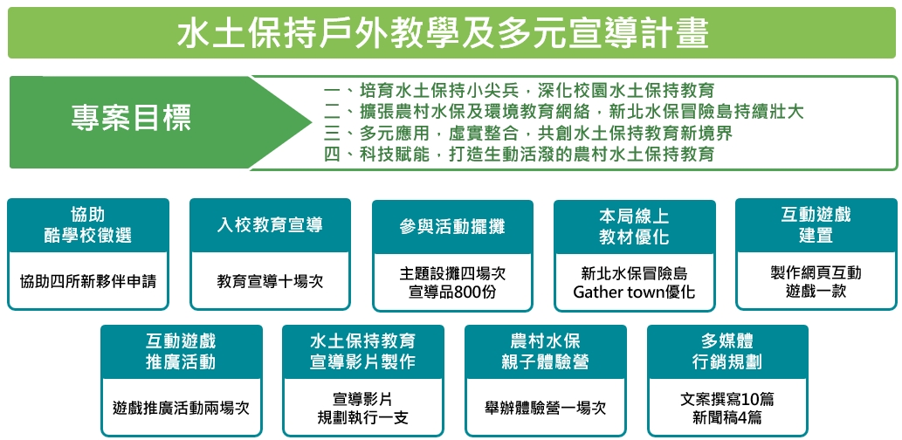
圖 1-1 計畫架構圖

計畫時程
本委託計畫自決標次日起至民國114年12月1日完成。

計畫範圍
下列水土保持教育宣導工作項目，其宣導及活動時程與活動辦理方式，請廠商規劃，新北市政府農業局（以下簡稱貴局）擁有最終決定權。工作項目共計9大項，如下：

配合本市小學、社區辦理宣導活動2場次：推薦本市國小參加農村水保署水土保持酷學校徵選及挹注農村水保署新北市轄內水土保持酷學校相關宣導活動，協助本市教育局及防災輔導團所推薦之2所有意願參與「水土保持酷學校－種子學校推廣計畫」之學校，得標廠商應輔導學校準備徵選文件，讓這些有意願付出的學校能一起推動環境教育、防災教育及多元特色整合等學校，透過課程教學融入與體驗，逐步擴及周邊社區與鄰近學校，達到水土保持、坡地防災、大規模崩塌及農村再生概念扎根及擴散之目的。

水土保持酷學校合作推廣6場次。

結合本市酷學校、防災學校或在地國小，合作辦理水土保持與防災教育宣導，除沿襲過去現有教材使用外，亦可在既有教材基礎上延伸發想，相關活動辦理水土保持教育宣導活動6場（總參與人數須達180人）。

教育宣導內容須包含課程內容流程設計及文宣資料等，每場宣導實際宣導時間至少30分鐘(不包含場地佈置時間等)。

需於企劃書中提供宣導方式、互動方法等，另宣導規劃內容、時間、教材及地點等相關詳細內容，需與本局商討議定之。

配合農村水保署主題性活動設攤4場

水土保持教育推廣活動(實體)：依照貴局活動需求，協助參與水土保持教育宣導設攤活動4場次。

設攤活動規劃含人力支援、展攤佈置及相關物品、宣導品及保險。

宣導品以貴局吉祥物山寶妹或松果兒以及相關之主題設計製作文宣品，作為宣導推廣活動發送使用，數量800份。

依甲方指定設攤內容應與甲方商討議定之。

以現有已開發教材教案運用推廣並優化既有教具。

針對「新北水保探險島 Gather Town 線上平台」提供優化建議，加入農村社區元素，並以國際化形式呈現，增加地圖豐富度及連結性，詳細需與本局討論後執行。

除 Gather Town 線上平台地圖展示外需規劃線上宣導方案及內部人員線下辦理互動辦法及教育訓練。

需提供過去實際執行之經驗說明。

相關詳細內容，需與貴局商討議定之。

建置本市線上互動遊戲一式

建置水土保持線上互動遊戲一款，主要以水土保持相關議題作為主軸，並加入農村元素。

本款線上互動遊戲必須與過去本市線上教材有連結及關聯性，除了能獨立搭配教育宣導使用外，另需協助置入於「新北水保探險島 Gather Town 線上平台」顯示。

與新北市政府教育局合作，搭配本市線上互動遊戲，辦理線上推廣活動1場次。(含獎品)

水土保持宣導影片拍攝

配合本局相關媒體行銷拍攝水土保持宣導短片(片長約1分30秒至3分鐘)內。

短片內容須具有創意、趣味、活力，或結合時事元素等。相關詳細內容和腳本應與貴局商討議定之。

農村水保親子一日體驗營1場（需包含水保或環境教育知識），須結合水保酷學校，包含地點企劃、活動規劃、交通及餐食、報名及行銷、保險等，參與人數至少為60人，以強化轄區酷學校與在地農村社區等環境教育場域連結，相關詳細內容，需與貴局商討議定之。

多媒體廣告行銷規劃

針對上述內容規劃執行媒體行銷方案

需包含2種以上的行銷規劃方式

配合單位製作相關行銷之素材、文案內容至少10篇，並提供相關活動宣導品。

新聞稿撰寫需配合本局依據契約進度撰寫，並予貴局審核後由貴局發佈新聞稿，另前述工作項目(一)~(六)至少4篇以上。

於貴局所屬社群媒體辦理廣告推播及宣傳。

相關詳細內容，需與貴局商討議定之。

專案執行規劃

工作構想與對策
分析本計畫執行成功關鍵及其策略，本團隊提出以下說明：

本團隊為112-113年承攬團隊，具備豐富經驗與優化之量能
本計畫投標廠商「茁思科技股份有限公司」(以下稱茁思科技)，為112-113年「水土保持戶外教學及多元化宣導計畫」承攬團隊，與貴局歷次會議溝通討論，對於各項指派任務及要求，均戮力配合；以期如實如質滿足貴局對於計劃之期望，期間本團隊花費大量時間、心力，深入了解貴局對於本計畫的期待。
從112年5月中旬接手計畫後，先未雨綢繆協助貴局向農村發展及水土保持署(以下簡稱農村水保署)了解酷學校推廣的策略與機制，同時連續兩年在有限的時間下，不僅敦促學校提供資料並同步輔以資料校正與徵選討論，同時更與酷學校執行團隊進行協商，克服徵選時間壓力，展現本團隊效率，連續兩年以協助輔導六所學校入選水保酷學校，擴大學校融入各式教學體驗，達到水土保持、坡地防災、大規模崩塌與農村再生概念扎根及擴散之目的。
在宣導活動上，本團隊在教材教具的持續優化與推陳出新，掌握學生的學習動機與競賽參與的心，成功創建虛實整合的水土保持教育模式，透過新北水保探險島Gather Town及收集吧!松果兒農村水保任務教具與線上線下活動相結合，提供學生多元化的學習體驗，並將水土保持知識融入日常生活中，說明了本團隊之設計規劃具備足夠能力，並且製作的教材得到超乎預期的優良評價與回應。
本團隊在各項需與貴局溝通協調之執行項目，諸如與新北教育局合作之推廣活動、宣導影片拍攝、農村水保親子一日體驗營等，皆保持高度配合與貴局積極討論，並且根據需求調整，包含長官致詞環節、頒獎橋段、互動帶領、政令布達甚至是協調各項場地租借、出機拍攝調整與封路申請、抑或是遭遇颱風的備案等事宜，皆第一時間啟動應變措施與備案調整，如期如質的完成各項任務，獲得貴局高度肯定，展現本團隊彈性調整及應變能力。

本團隊為水保署本署及臺中分署承攬團隊，具備豐富且完善之經驗及乘載量能
本團隊與農村水保署從110年合作至今四年，協助農村水保署運用與環景拍攝技術結合互動導覽體驗，打造沉浸式體驗VR虛擬水保博物館，並且移植雲端網路，讓更多民眾能透過上網連線即能進行瀏覽體驗，擴大宣導效益，並且在111年開始協助農村水保署進行水保酷學堂網站優化，透過網頁UI/UX優化、資料盤點與規格化、系統更新及資安強化、經典教材之遊戲轉製、繪本電子化、建立期刊雜誌目錄等方式，使水保酷學堂以全新樣貌呈現，至今年度持續朝向水保酷學堂全齡化體驗、資源共享、建立學習地圖等目標優化中；與農村發展及水土保持署臺中分署(以下簡稱臺中分署)合作七年，致力於水土保持教育推廣，進行多項水土保持教育相關計畫，包括虛擬實境體驗館建置、教材教具開發、行動教具推廣等，並在110年新冠疫情期間仍能臨危不斷，擬定企劃、評估現況、發揮創意構想創新有趣線上活動的辦理方式，成功利用Gather(水保冒險島)舉辦線上水保教育活動，增添業務亮點，獲得民眾熱烈迴響。而111年至112年間，本團隊為臺中分署製作之科技教材已更趨完善，於此同時團隊協助將此教具以競賽、夏令營的模式大力推廣，並積極協助將教具與108課綱結合，實地探訪酷學校示範基地，藉由線上線下的串聯，虛實整合與技巧性布局安排，讓計畫皆發揮口碑渲染效應，顯見本團隊對於舉辦活動具備整體綜觀能力。

結合宣導經驗與科技教具，推動水土保持教育，深化偏鄉發展
本團隊具備扎實的水土保持專業知識與豐富實務經驗，並持續精進專業能力。我們曾參訪多所優質學校與示範基地，深入研究水土保持教育的核心理念與實踐方式，致力於以多元教具媒材推動水土保持教育。透過互動科技與實體展覽等創新形式，我們營造豐富多樣的學習體驗，激發學童的學習興趣，同時讓民眾能在寓教於樂的環境中，輕鬆掌握正確的水土保持知識。此外，我們積極將這些科技教具應用於偏鄉學校，確保當地學童也能享有優質教育資源，縮小城鄉教育落差，促進永續發展。

精通政府專案運作，提供靈活服務與高效執行
本團隊對水土保持領域擁有深厚的專業背景與豐富的實務經驗，團隊成員曾於農村水保署、臺中分署、臺北分署等相關水保機構服務，並與新北市政府消防局、稅務局、臺中市政府農業局、臺南市政府交通局等政府單位合作，參與多項教育宣導計畫，累積了豐富的專案執行經驗。我們熟悉政府機關的運作流程與活動規劃標準，能根據教育宣導活動的成效需求，提供具體可行的執行方案，並以彈性服務及即時技術支援，全力配合專案需求，確保計畫順利推動。

工作項目規劃架構

配合本市小學、社區辦理宣導活動2場次：推薦本市國小參加農村水保署水土保持酷學校徵選及挹注農村水保署新北市轄內水土保持酷學校相關宣導活動，協助本市教育局及防災輔導團所推薦之2所有意願參與「水土保持酷學校－種子學校推廣計畫」之學校，得標廠商應輔導學校準備徵選文件，讓這些有意願付出的學校能一起推動環境教育、防災教育及多元特色整合等學校，透過課程教學融入與體驗，逐步擴及周邊社區與鄰近學校，達到水土保持、坡地防災、大規模崩塌及農村再生概念扎根及擴散之目的。

執行目標
去年度，本團隊於第九屆酷學校徵選計畫中，協助新北市板橋國小、新北市沙崙國小、新北市民義國小及新北市米倉國小等四所具多元校本特色之學校，成功成為酷學校新夥伴，並獲校方與師生高度肯定。
今年度，本團隊將持續配合「水土保持酷學校－種子學校推廣計畫」，依據教育局及防災輔導團推薦之2所具參與意願之學校，提供農村水土保持相關系列活動與科技教育平台，深入校園，協助申辦成為酷學校新夥伴。透過科技教學與互動體驗，逐步擴展至周邊社區與鄰近學校，推動水土保持、土石流防災及農村再生概念的深化與擴散。

工作辦法
本團將依據教育局及防災輔導團推薦之學校名單，優先篩選綠色校園與偏鄉小學等具水土保持教育推廣潛力之學校，進行實地訪查，深入了解學校特色與需求。後續，將依據各校特性提供適切的輔導與資源，協助申請加入酷學校計畫，以促進水土保持教育的深化與在地落實。

預計協助對象，完整特色說明，請參閱「附件 一、配合本市小學、社區辦理宣導活動2場次」：

新北市淡水區新市國小
該校為教育部綠色學校、新北市 113 年度教育部防學校。

新北市新店區青潭國小
該校為教育部綠色學校、新北市 113 年度教育部防學校。
表 2-1 預計聯繫之學校名單
序號 | 學校 | 特色
1 | 新北市淡水區新市國小 | 教育部綠色學校、新北市 113 年度教育部防災學校
2 | 新北市新店區青潭國小 | 教育部綠色學校、新北市 113 年度教育部防災學校

徵件時間：即日起至 114 年5-6月(暫定)

執行方式：(詳細執行方式將依照農村水保署正式公告之內容進行調整。)本團隊具備豐富的酷學校申請輔導經驗，熟悉其流程與程序，能夠提供高效且專業的支援。計畫將主動邀請具參與意願之學校，並進行實地訪查，以深入了解各校特色與需求。針對符合條件之學校，導入科技教具，透過互動式教學與實作體驗，提升學童對水土保持的認知與興趣，使學習過程兼具教育意義與趣味性，進一步強化水保教育的落實與推廣。

執行效益：酷學校計畫已邁入第十屆，透過水土保持教育的校園扎根，持續深化環境永續與防災意識。本計畫不僅推動水土保持知識的傳承與實踐，更結合各校人文特色，強化跨領域學習，促進水保教育的多元發展。最終目標在於深化水保概念、落實教育紮根、促進知識擴散，以培養更多具備環境保護與永續發展意識的下一代。
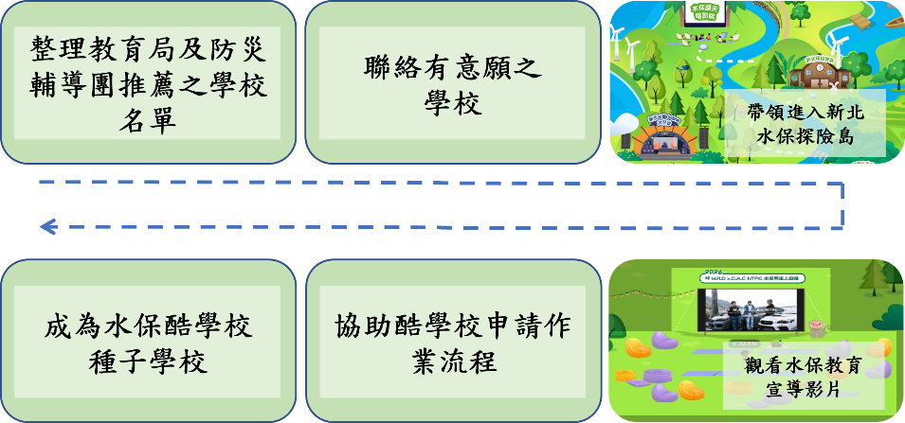
圖 2-1 協助酷學校種子學校申請流程圖

去(113)年度徵選執行情形：
新北市八里區米倉國民小學 | 新北市板橋區板橋國民小學
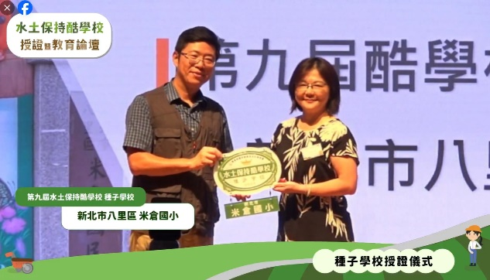 | 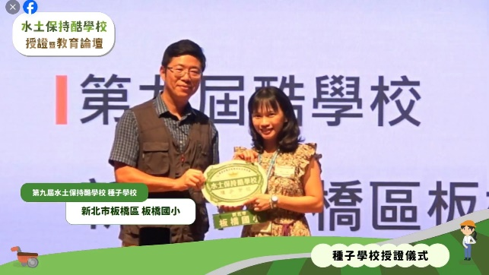
新北市三峽區民義國民小學 | 新北市板橋區沙崙國民小學
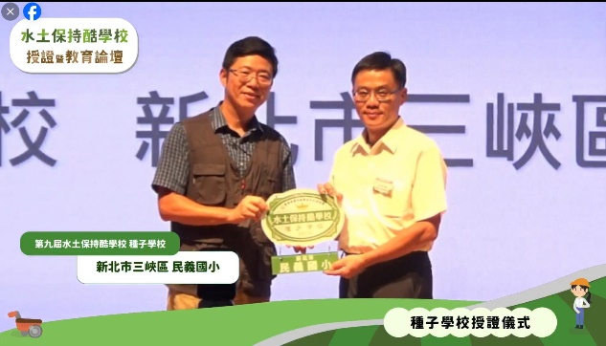 | 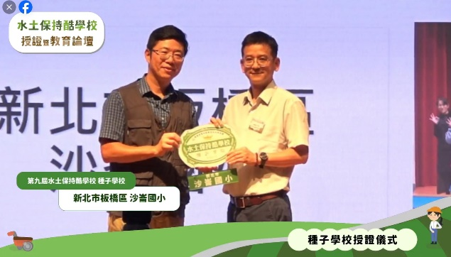

水土保持酷學校合作推廣6場次

執行目標
本團隊於113年辦理酷學校校園宣導活動，舉辦超過10場合作推廣活動，參與人數達810人，並獲得學校師生高度肯定。為持續深化水土保持酷學校的願景，本計畫將結合轄區內酷學校及防災學校，並進一步擴大推廣範圍，邀請新北市各級中小學參與。
計畫將透過校內週會、電腦課等方式，進行水土保持教育推廣，並規劃6場次線上宣導活動，預計參與人數至少180人，以提升水土保持教育的普及度與影響力。

工作辦法

活動場次：共計6場次

活動參與人次：總宣導人次需達至少180位

活動主題：以新北水保探險島Gather Town為宣導科技教具，並加入農村社區元素。

活動對象：以轄區內酷學校為主，並擴大至轄區內各國中小辦理。
表 2-2 預計聯繫之校園名單
序號 | 區域 | 學校 | 分類
1 | 新北市淡水區 | 新市國民小學 | 綠色學校認證、防災學校
2 | 新北市新店區 | 青潭國民小學 | 綠色學校認證、防災學校
3 | 新北市板橋區 | 板橋國民小學 | 酷學校種子學校
4 | 新北市板橋區 | 沙崙國民小學 | 酷學校種子學校
5 | 新北市板橋區 | 信義國民小學 | 酷學校種子學校
6 | 新北市三峽區 | 民義國民小學 | 酷學校種子學校

辦理時間：預計114年6至10月舉行

執行方式：利用新北水保探險島Gather Town以線上宣導方式作為宣導活動，建構完整水保知識網絡，以寓教於樂方式讓學童動手體驗，教育向下扎根，向外擴展。詳細執行規劃請參閱「附件二、水土保持酷學校合作推廣6場次」。

活動效益：本計畫透過線上校園巡迴宣導活動與多元教具資源，深化水土保持環境教育於校園，提升師生對水保議題的認識與關注。活動設計結合趣味影片賞析與互動式遊戲體驗，以淺顯易懂的方式建立關鍵知識點，使學習過程更加生動有趣，進而強化水土保持意識，促使水保知識內化於日常生活之中。

去(113)年度活動執行情形：
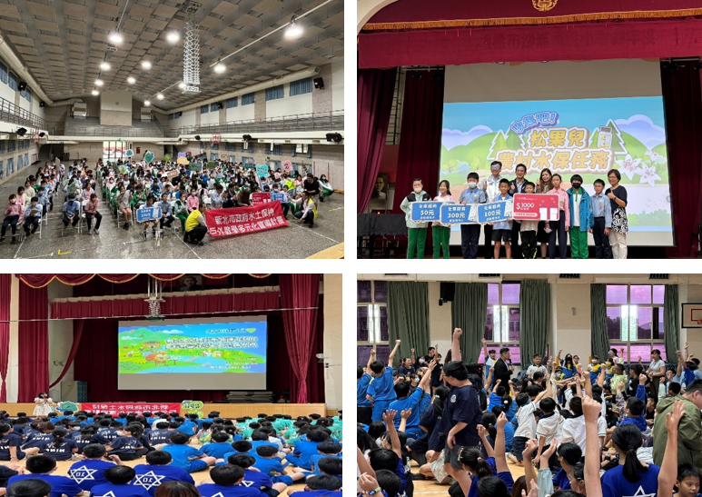
圖 2-2 去(113)年度校園宣導活動執行展示
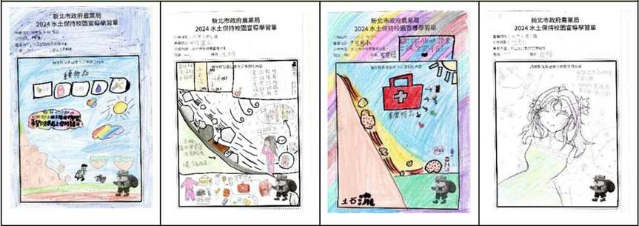
圖 2-3 去(113)年度校園宣導活動學習單回饋展示

配合農村水保署主題性活動設攤4場
去年度本團隊協助貴局成功完成Gather Town教具「新北水保探險島」科技線上平台，透過嶄新的故事情節和冒險設計，引領體驗者一步步探索環境永續與水土保持知識。平台的設計具備高度延伸性，可持續擴展新的故事劇情和互動遊戲，未來幾年將可持續運作，並不斷更新，豐富使用者體驗。
去年度最終完成4場次擺攤宣導活動，並將「新北水保探險島」廣泛推向公眾，預計擴散人數達8000人，讓水土保持理念得以透過新科技平台快速傳遞，並結合教育與趣味性，讓更多人主動學習水土保持知識。今年度，本團將延續去年的成果，持續推動水保教育並擴大影響力。

執行目標
為達成水保知識擴散之目標，將繼續與農村水保署及各縣市環境友好單位合作，參與主題性活動。本團負責配合貴局推廣宣導，並負責相關活動事宜的執行，包括聯繫接洽、場地動線安排、展出內容規劃、流程控管以及活動的實際執行。透過這些活動，將進一步促進水土保持知識的普及，擴大影響範圍，並提升民眾對環境永續與水土保持議題的認識與參與。

工作辦法

活動場次：共計4場次，根據調查與聯繫，目前年度活動尚未全數公告，但據本團隊過往豐富的執行經驗，有固定的大型活動可以參與，建議如下，詳細擺攤活動之選擇，後續將與貴局討論後議定之。
表 2-3 113年度水土保持主題性宣導活動表（暫定）
場次 | 日期 | 主辦單位 | 活動名稱
1 | 114年7月 | 基隆市政府 | 夏日音樂節
2 | 114年7月 | 宜蘭縣政府 | 百變水保 大地更好
3 | 114年8月 | 茶及飲料作物改良場 | 水土保持北部主題性大型活動
4 | 114年9月 | 臺北市政府 | 水保特企活動

工作人員：4場次預計8位，依據活動場次內容與需求，經協調後出席。

活動時間規劃：為有效推廣水土保持教育，將配合各項展出活動進行安排，包含場地佈置與撤場時間。每場活動的時間規劃將控制在8小時以內，若活動時間超過8小時，則視為新增一場次。

活動流程安排：本計畫協助執行的「新北水保探險島」採用線性關卡設計，讓體驗者透過闖關探險的方式學習水土保持知識。關卡內容可根據體驗者的身份背景、年齡等條件進行調整，以提供適切的體驗，確保學習過程具備高度彈性，更能符合不同族群的需求。同時，此設計能提升水保知識的吸收效果，使活動時間運用更為充實，並確保整體流程順暢進行。詳細活動內容請參閱「附件三、配合農村水保署主題性活動設攤4場」。

宣導品製作：去年度，本團隊提供以「環保」為主軸的小麥隨手杯，於各宣導活動現場發放，廣受民眾好評。因此，今年度將延續環保概念，並運用本團去年度協助貴局設計的吉祥物「松果兒」，規劃兩款宣導品供選擇，後續將與貴局共同研議，擇一執行。

製作目的：配合單位辦理推廣活動發放增加宣傳效益

製作數量：800份

預計發放對象：全齡化受眾目標

商品規劃：
表 2-4 宣導品規劃-客製化環保軟木杯墊
宣導品設計示意 | 宣導品設計介紹
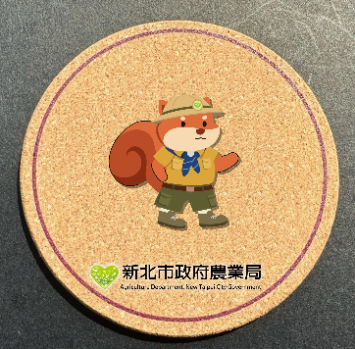 | 品名：客製化環保軟木杯墊  材質：軟木  尺寸：直徑10cm  厚度0.5cm  加工：印製logo
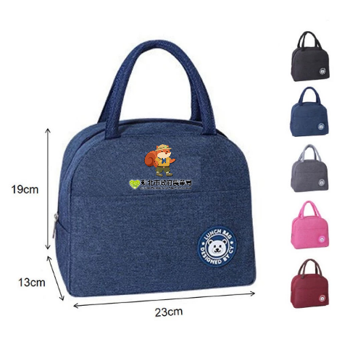 | 品名：客製化環保保溫袋  材質：陽離子/鋁箔  尺寸：23*21*13cm  加工：印製 logo

去(113)年度活動執行情形：
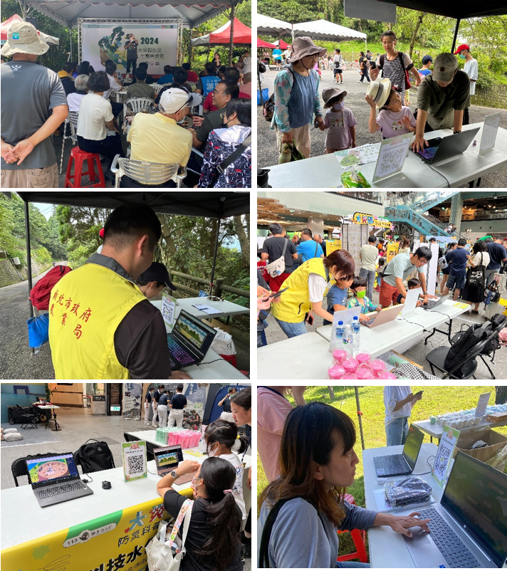
圖 2-4 去(113)年度擺攤活動執行展示

以現有已開發教材教案運用推廣並優化既有教具

執行目標
過去兩年，本團隊受貴局委託，成功於 「新北水保探險島 Gather Town」 線上平台建置並優化一系列水土保持教育內容，透過數位互動技術，提升公眾對坡地防災與水土保持知識的認識。過去執行成果包含：建構數位學習環境：透過互動式遊戲、虛擬導覽等模式，讓使用者沉浸式學習水土保持概念、推廣多元文化與水保教育的結合：導入原住民與客家文化，於 113年度擴增「農村金牌任務」地圖，結合新北市平溪紫東社區，展現農村發展與水土保持的關聯。
為進一步深化水保教育內容並提升國際化影響力，本年度計畫將新增「新北農村探索館」地圖，以新北市轄區內農村再生社區為核心，展示其社區特色及水土保持設施。該地圖將採用雙語呈現導覽，確保內容具國際可及性，促進水土保持經驗的國際交流。並運用環景技術與數位導覽，透過 360 度環景照片呈現社區內水保設施的實際影像，搭配數位互動解說，提供更加直觀且沉浸式的學習體驗。
透過本次擴建，將進一步強化新北水保探險島作為水土保持教育數位化推廣的重要據點，提升學習者對水土保持工程應用於農村發展的理解，並促進跨國水保教育的共享與合作。

工作辦法
為強化農村水保教育的推廣深度，並回應國際化發展趨勢，本計畫將新增「新北農村探索館」地圖空間，聚焦於新北市農村再生社區，進一步結合環境教育、互動科技、雙語內容，提升學習效益。

地圖空間命名建議：新北農村探索館
展示新北市農村再生社區的特色與水土保持設施。名稱中的「探索」代表使用者可透過 虛擬導覽與雙語學習，深入了解農村環境、人文特色及水保工程，體驗數位化的農村永續發展之旅。實際名稱待與貴局討論而訂定之。

地圖場景設定：本計畫將延續「新北水保探險島」 既有的手繪Q版風格，並以新北市地圖為底圖，建立一個具有地理脈絡的數位學習環境，每個農村社區將對應一個專屬互動區域，展現當地特色與水土保持設施，如魚菜共生、生態護岸、水梯田、擋土牆 等。
針對擴增地圖入口預計建立在去年度規劃新北水保探險島時就已保留擴充的位置，如下圖所示：
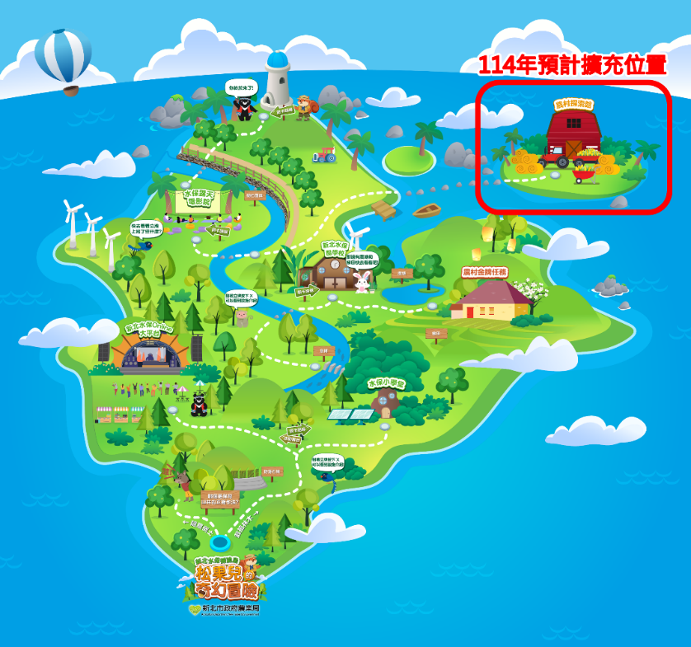
圖 2-5 擴建地圖入口位置示意
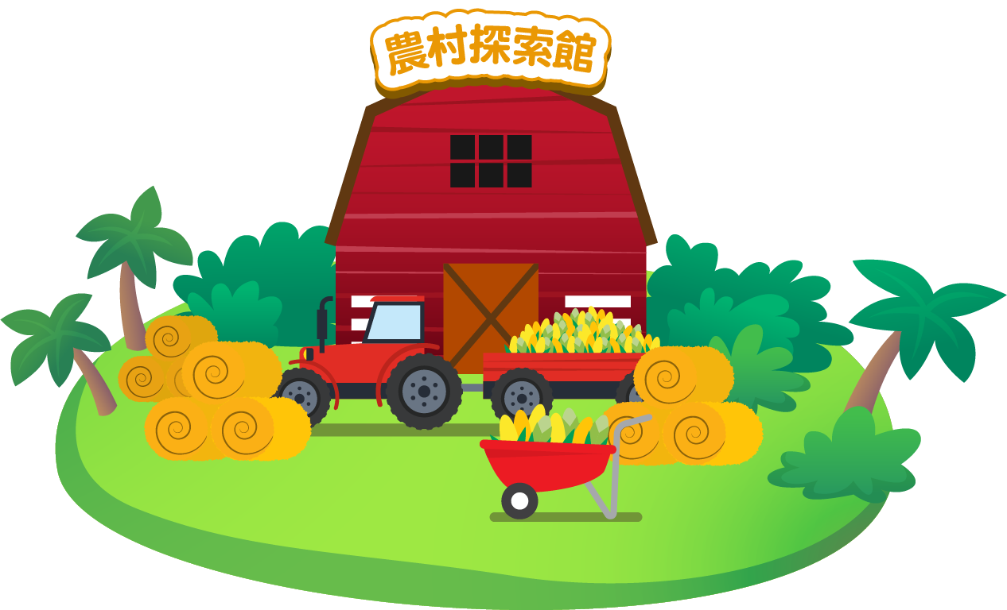
圖 2-6 擴建地圖入口設計示意
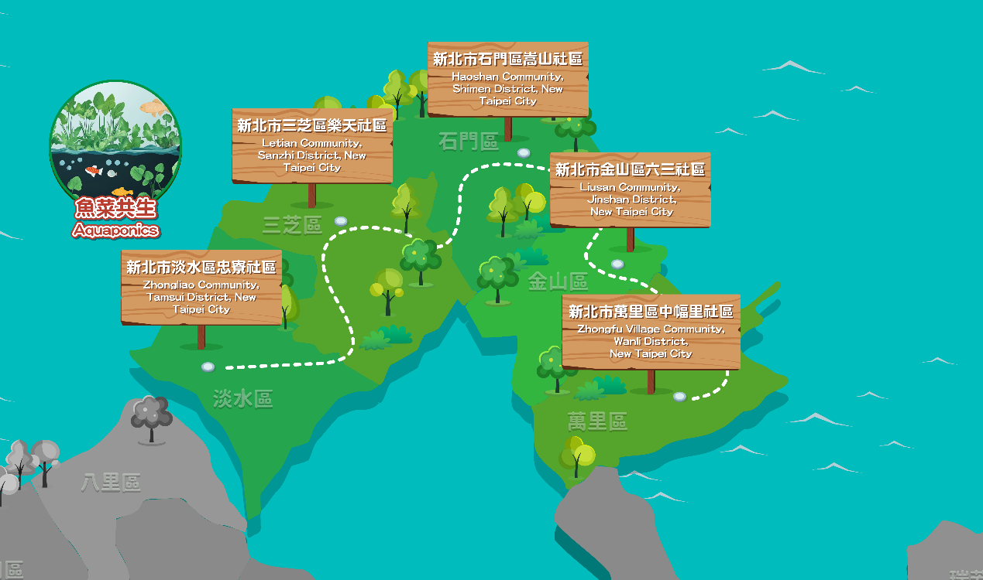
圖 2-7 擴建地圖進入畫面設計示意

地圖空間設計：本團隊將依據新北市農村再生社區的地理特色與產業文化，擴充Gather Town內的互動地圖，本計畫預計新增五大農村再生社區點位，每個點位內將包含社區入口標誌、關鍵水保設施、農村特色地標。

農村社區介紹與水土保持設施展示：每個農村再生社區將設立資訊站（Information Kiosk），提供雙語（國語 & 英文）導覽，內容包含：

社區概況（Community Overview）：社區歷史背景、農業發展、特色產業介紹
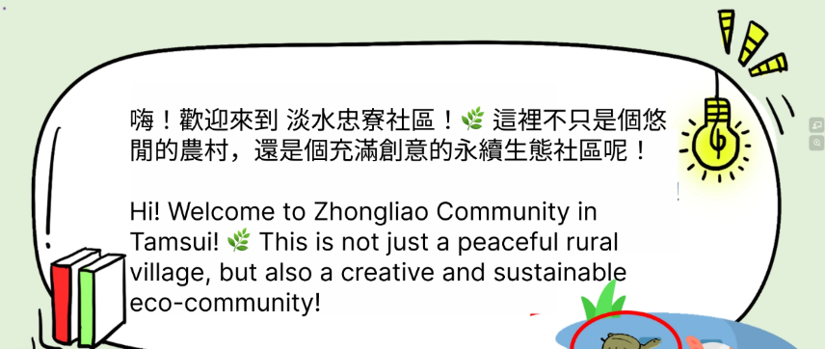
圖 2-8社區概況介紹示意

水保設施簡介(Water and Soil Conservation Facilities Introduction)：設施的功能介紹
本計畫將使用 360 度環景攝影，並嵌入「新北農村探索館」，實現沉浸式學習體驗，透過互動按鈕，玩家可開啟水保設施的環景視角，並觀看該水保設施介紹。
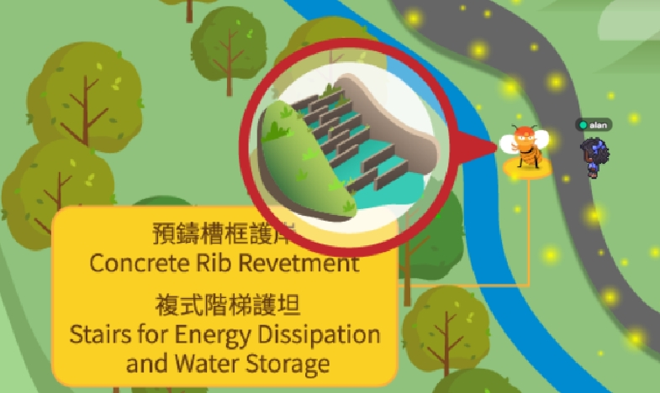
圖 2-9水保設施地圖呈現示意
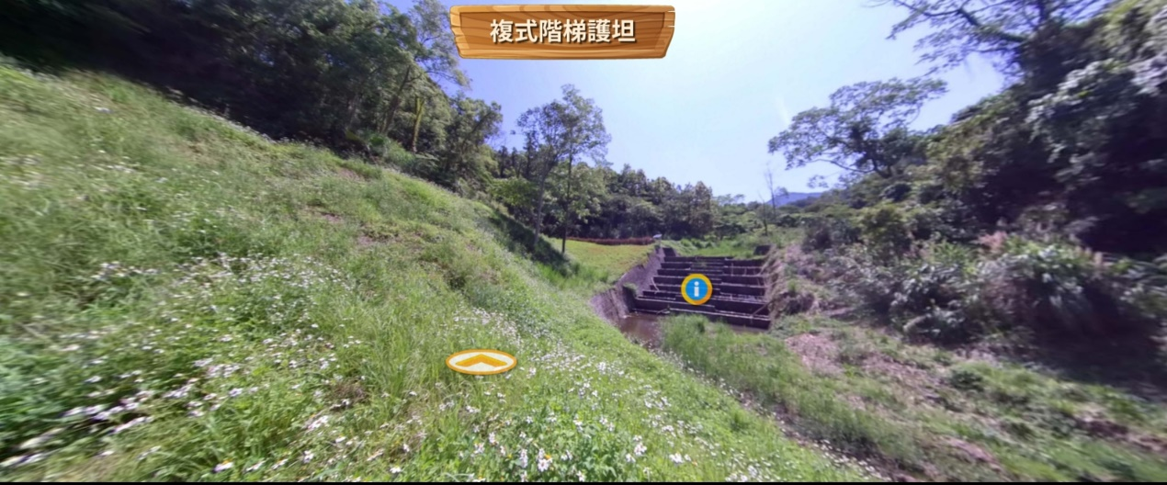
圖 2-10水保設施環景圖呈現示意
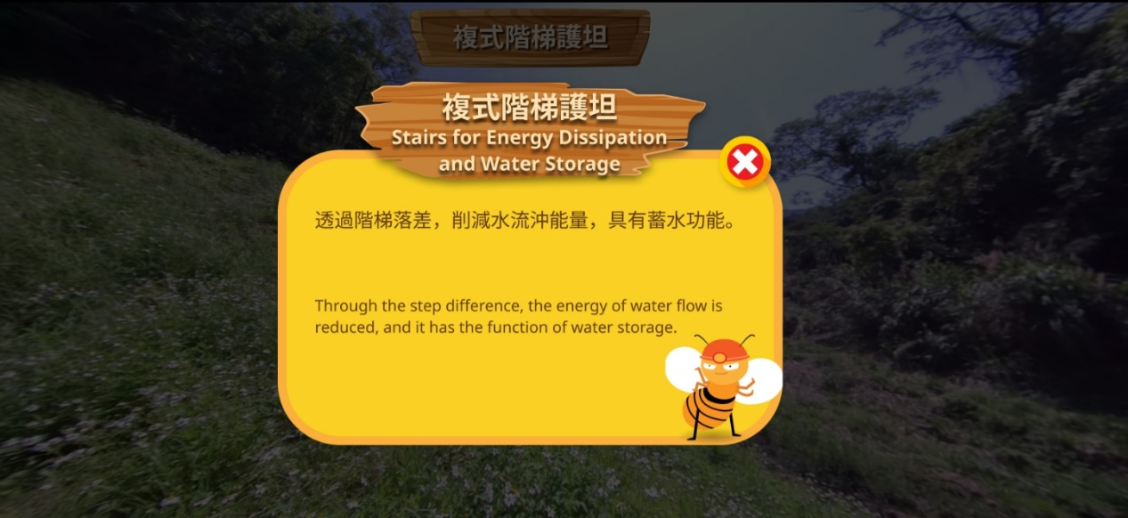
圖 2-11水保設施簡介呈現示意

預計嵌入之農村社區：本計畫預計以新北市轄區內的 農村再生社區為核心，新增五個農村再生社區，實際點位待與貴局討論而訂定之。詳細農村社區名單與水保設施介紹請參閱「附件四、以現有已開發教材教案運用推廣並優化既有教具」。

線上宣導方案與線下互動辦法：請參閱「附件四、以現有已開發教材教案運用推廣並優化既有教具」。

教育訓練：本團隊為Gather Town大使計畫成員，團隊內有眾多豐富執行經驗之講師，詳細說明請參閱「附件九、 團隊實績證明補充資料」提供操作手冊並規劃1小時實體課程，實際帶領內部人員操作地圖劇情解說。
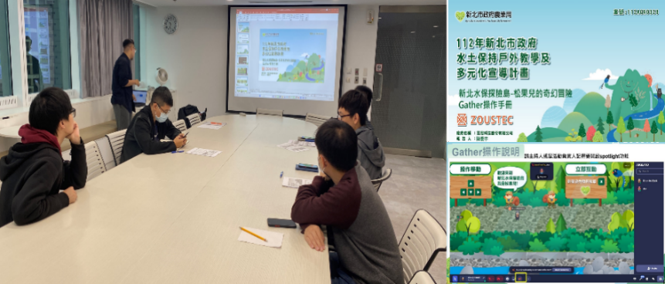
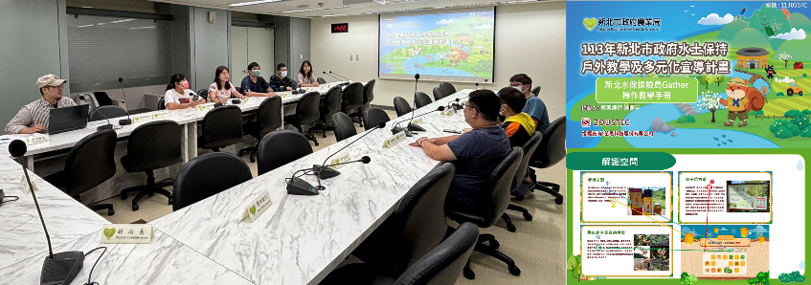
圖 2-12 112年及113年教育訓練

建置本市線上互動遊戲一式

執行目標
製作一款與水保為主題的線上網頁互動遊戲，並加入農村元素，必須與過去本市線上教材有連結及關聯性，除了能獨立搭配教育宣導使用外，另需協助置入於「新北水保探險島 Gather Town 線上平台」顯示。
本團隊於 113 年度 協助貴局製作互動遊戲「收集吧！松果兒農村水保任務」，遊戲上線後即獲得熱烈回響，成功展現 「寓教於樂」的學習模式，讓體驗者在遊戲中輕鬆理解水土保持與農村再生的核心概念。
過去兩年，本團隊致力於以全齡化設計發展互動遊戲，但考量到實際應用層面，為了提升入校宣導的成效，遊戲設計仍以較低齡學童為主要對象。今年度預計將遊戲導向成人族群，並結合心理測驗的互動方式，以高擴散性與趣味性為核心，提升遊戲的社群傳播效益。
透過此次創新設計，希望將水土保持與農村再生等較為專業的知識，以輕鬆、直覺的方式傳達給更廣泛的受眾，讓水保教育不再侷限於特定年齡層，而是能夠觸及更多社群，進一步提升全民對水土保持的關注與認識。

工作辦法
為了讓大眾更關注並理解水土保持與農村再生的重要性，本計畫將透過高擴散性且具趣味性的心理測驗作為活動網頁的核心，藉由參與者在測驗過程中的選擇與結果分析，提升對水土保持與農村永續發展的認識。
透過故事性的情境設計，本團隊將較為嚴肅的議題轉化為輕鬆易懂的互動體驗，讓參與者在測驗中探索自己的個性特質的同時，也能理解水土保持與農村再生的挑戰與解方，進一步提升環境保護的意識，達成本活動的教育與推廣目標。

遊戲建議名稱(實際名稱待與貴局討論而訂定之)：

看看你的水土守護神

你的水土守護之力
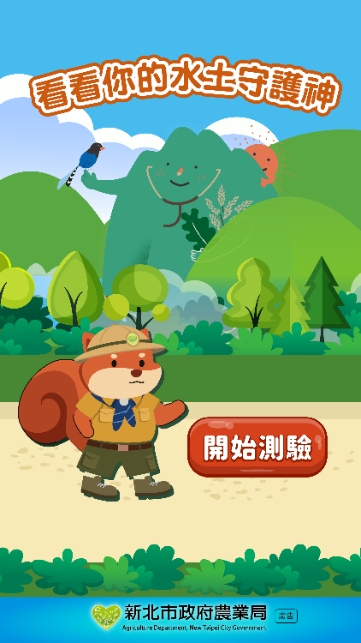
圖 2-13 遊戲標準字設計示意

適用年齡：國小中、高年級(含)以上、成人。

體驗時間：2-4分鐘，實際遊玩時間依熟練度而定。

遊戲場景設定：
為結合現有的新北水保探險島元素，以及收集吧!松果兒農村水保任務畫面元素，加上農村、水保元素。
本計畫製作之網頁互動遊戲將會放置新北水保探險島的「水保小學堂」中，因水保小學堂齊聚了水保小遊戲、繪本與影片等教材，將本年度製作的網頁互動遊戲放置於此是最合適的地圖空間。
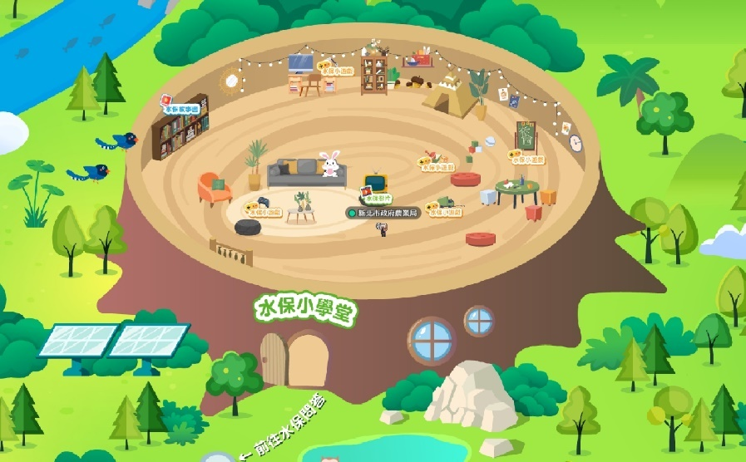
圖 2-14 網頁遊戲將嵌入於水保小學堂中

心理測驗互動玩法設計：
遊戲於電腦、手機設備皆可遊玩。測驗主題為「看看你的水土守護神」，以水土保持與農村生態系統中的不同角色來對應參與者的性格，並以四大水土守護類型作為結果導向。詳細玩法設計請參閱「附件五、建置本市線上互動遊戲一式」。

與新北市政府教育局合作，搭配本市線上互動遊戲，辦理線上推廣活動1場次

執行目標
與新北市政府教育局合作，搭配本市線上互動遊戲，辦理線上推廣活動1場次。(含獎品)

工作辦法
為延續過往成功經驗，本年度計畫將依循去年活動之優勢，進一步優化在地性活動之辦理模式，並與水土保持酷學校合作，舉辦1場次線上推廣活動，以提升活動效益與參與度。

去年活動優勢：

廣大回響與高參與度：兩場次活動，期間共回收3,863份滿意度問卷，其中 90% 以上參與者給予四顆星及五顆星的高度評價，顯示遊戲化學習方式對於水土保持與農村再生教育的推廣成效顯著。
表 2-5 113年線上推廣活動滿意度問券回饋表
113年線上推廣活動滿意度問券回饋表，共3,863筆回覆
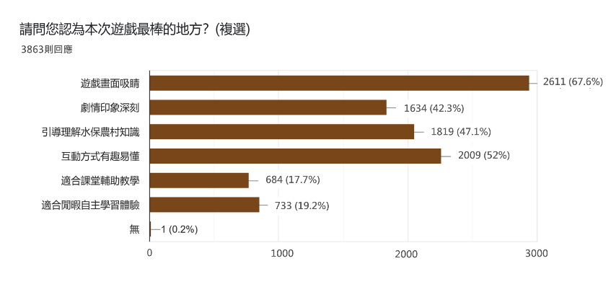 | 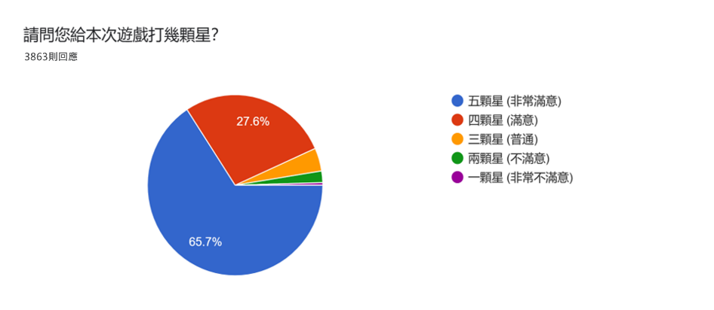
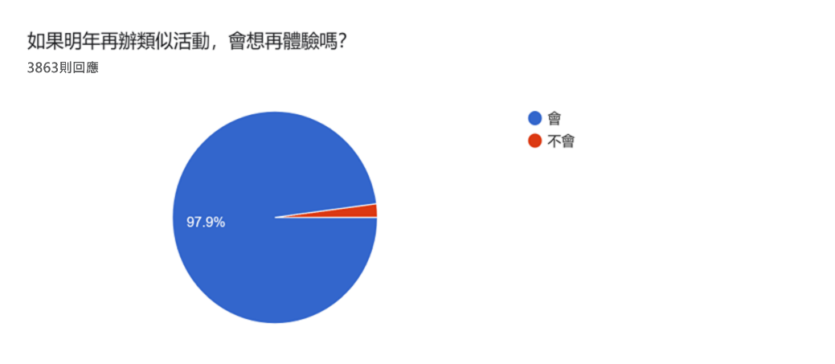 | 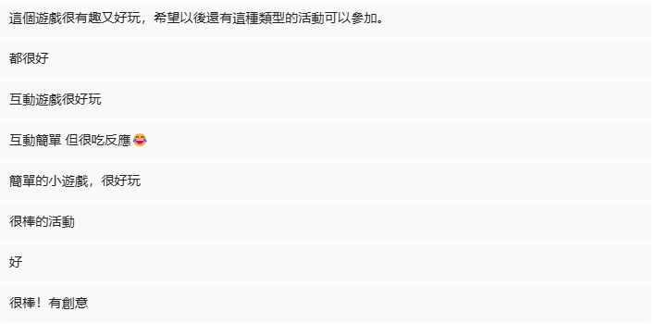
兩場次活動的遊戲體驗人次將近 7,000 人次，顯示出遊戲化學習模式對於水土保持與農村再生教育的高吸引力與參與度。
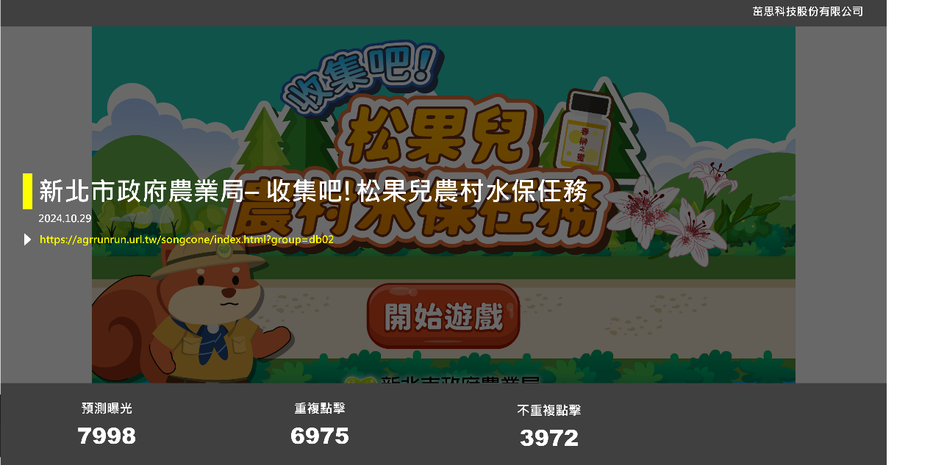
圖 2-15 收集吧!松果兒農村水保任務體驗人次數據

寓教於樂的學習模式：透過遊戲化機制，參與者在輕鬆愉快的過程中學習水土保持知識，並透過競賽與獎勵機制 增強學習動機，提升知識吸收率。

多管道推廣，擴大觸及範圍：活動透過 官方粉絲專頁、ACCUPASS 活動通、學校合作等多元推廣方式，提高曝光度，成功吸引成人與孩童雙族群參與，促進更廣泛的水土保持教育影響力。

結合學校資源，深化教育推廣：去年計畫首次與新北市沙崙國小合作，透過學校資源進行水保知識推廣，並舉辦校內競賽，成功提高學生的學習參與度與競爭意識。
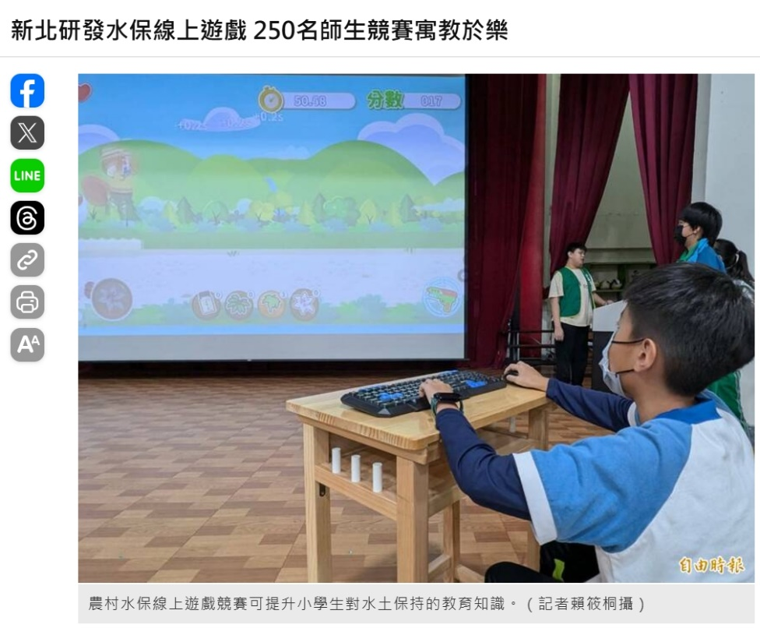
圖 2-16 去年度辦理活動之新聞畫面

執行方法 : 本計畫將針對「收集吧！松果兒農村水保任務」水保遊戲以活動通或貴局之官網等進行多方宣傳，辦理一場次線上推廣宣導活動並且加入能夠迅速拉抬注意力的抽獎活動，吸引體驗者點選觀看，詳細執行方式，包含活動推廣與活動辦法等，請參閱「附件六、與新北市政府教育局合作辦理線上推廣活動1場次」。

預期效益 :

深化與水保酷學校教育結合
透過學校合作模式，讓水保知識成為課程延伸學習內容，強化教育成效。

擴大受眾參與
從學童擴展至青少年與家庭族群，提升水保環境教育的影響範圍。

建立長期推廣機制
透過與水土保持酷學校合作，建立可持續發展的環境教育模式，確保水保知識的長期傳播與深化。
本計畫將延續並優化去年活動的成功經驗，透過 「遊戲化學習 + 學校合作 + 多管道推廣」的模式，打造更具擴散效益與教育深度的水保推廣活動，進一步提升社會大眾對 水土保持與農村再生的關注與認識。

預期成果 : 本次專案將延續 113 年度成功經驗，透過收集吧!松果兒農村水保任務遊戲進行遊戲化學習推廣，並與水土保持酷學校合作，確保活動的有效性與擴散效益。量化成果預期如下：

總遊戲體驗次數達 2,500 次以上

回收至少 800 份有效問卷，進行學習成效分析與體驗評估。

學校內參與學生數 300 人以上，並選出前 8 名進行決賽競賽，提升學習興趣與競爭力。

學生滿意度達 85% 以上（根據問卷回饋，預計學習體驗評價四顆星以上之比例達 85%）
透過與學校的合作，本次活動將確保有一定的參與量，同時兼顧學習深度與推廣效益，進一步強化水土保持與農村再生教育的影響力。

水土保持宣導影片拍攝

執行目標
歷年來，拍攝具創意且貼近民眾生活的宣導短片，已成為貴局推廣水土保持教育的重要方式。本團隊在過去執行經驗中，透過時事話題與趣味故事結合，成功提升影片的話題性與教育效果，使水土保持議題更易於被理解與廣泛傳播。
112年度本團隊借鏡爆紅動畫《山道猴子的一生》，以詼諧衝突的敘事風格結合水保教育，影片上線即獲熱烈關注，成功帶動話題與擴散效益。113 年度改編麟洋配奧運奪金故事，以羽球對決比喻水保工程與違規行為的攻防，透過運動競技手法，成功吸引民眾關注與討論。
本計畫將延續詼諧有趣的敘事風格，並結合本年度具話題性的時事事件，以創新、活潑、多元的表現手法，製作引人入勝的水保宣導影片。

工作辦法
以下提供兩個拍攝方案供貴局做選擇，能夠針對不同的目標族群與需求做出適當的影片呈現方式，(實際拍攝相關內容以貴局核定為主）。

主題一：「水保全壘打」（暫定）

拍攝方式：以實境拍攝的方式，以輕鬆有趣的棒球競賽為媒介，棒球一直是台灣最具代表性的運動之一，近年來，台灣在國際棒球賽事中屢創佳績，去年台灣在東京巨蛋完封日本隊，奪下隊史首座世界棒球12強賽冠軍，展現出台灣棒球選手的堅韌與精準戰略。正如棒球選手在賽場上憑藉穩定的防守、精準的判斷與團隊合作贏得勝利，水土保持工作同樣需要 穩固基礎、精準規劃、長期布局與多方協作，才能有效守護台灣的土地與生態環境。

拍攝時間：預計114年7至8月

拍攝地點：光復棒壘球場

宣導主題：運用棒球比賽的關鍵元素—投球、打擊、守備、跑壘得分，來對應水土保持的核心工作，藉此傳達穩固土地、精準規劃、團隊合作環境保育概念，並透過主播、球評及球員的互動，讓觀眾在愉快的氛圍中，理解水土保持與我們生活的緊密關聯。

結合時事：本計畫提出結合近年棒球賽事熱門話題，結合水土保持概念宣導。

劇情大綱：請參閱「附件七、水土保持宣導影片拍攝」。

主題二：「水保阿凡達」（暫定）

拍攝方式：以實境拍攝的方式，以 納美人與人類的互動 作為影片主軸，透過戲劇化演出展現生態環境的脆弱與人類發展的影響，並強調水土保持在維護自然平衡中的關鍵角色。藉由視覺衝擊力強的對比畫面，讓觀眾理解森林、土壤與水資源如何相互依存，進而提升水土保持的意識與行動力。

拍攝時間：預計114年7至8月

拍攝地點：板橋環河公園

拍攝主題：以本計畫將運用經典電影《阿凡達》的世界觀，以納美人代表自然環境的守護者、人類代表開發與發展的需求者，透過角色互動與環境對比，展現水土保持對於生態平衡的重要性，並帶出台灣水保工作的關鍵價值。

結合時事：本計畫結合電影《阿凡達》系列所傳遞的環保精神，《阿凡達 3》預計於 2025 年上映，延續該系列對環境保護的關注。藉此時事熱度，本計畫將透過劇情演繹，使觀眾在熟悉的故事背景中，理解水土保持對維護生態平衡、減少環境破壞的重要性，進一步提升大眾環境意識與行動力。

劇情大綱：請參閱「附件七、水土保持宣導影片拍攝」。

過往執行情形：
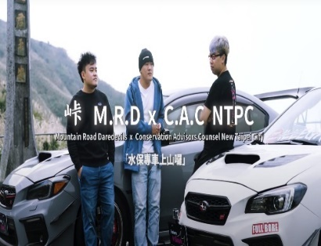 | 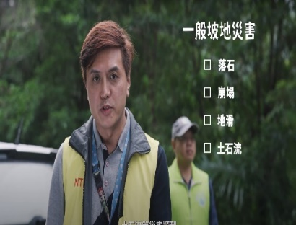
圖 2-17 《峠 M.R.D x.C.A.C NTPC 水保專車上山囉》宣導影片
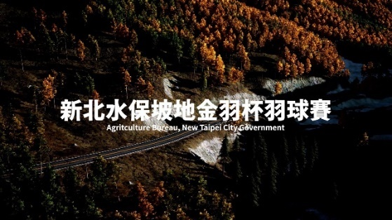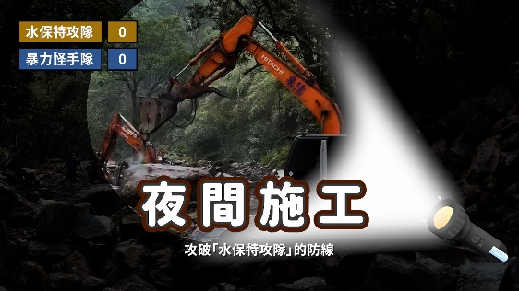
圖 2-18 《新北水保坡地金羽杯羽球賽》宣導影片

農村水保親子一日體驗營（需包含水保或環境教育知識）
本團隊於去年度協助貴局舉辦「農村水保親子營：紫東生態探秘趣」，邀請到貴局諶錫輝副局長、貢平溪區區長李天民、新北水保服務團劉永發團長、山保科林祐德科長、山保科陳鼎文技正、山保科袁恆德股長、紫東社區發展協會李明宏理事長等貴賓出席水保生態親子體驗營活動，並收到許多參與者感謝與期待未來持續舉辦之熱烈回響。

執行目標
本計畫將結合水土保持酷學校、農村生態體驗活動與水土保持教育內容，舉辦農村水保一日體驗營。目標是強化轄區內酷學校與在地農村社區之間的環境教育連結，並透過與金牌農村忠寮社區的合作，提供沉浸式的農村生活體驗。參與的酷學校學童與其家長將透過實地體驗，認識水土保持對農村發展、環境保育及生態系統的重要性，並啟發親子對水土保持相關知識的認識。同時，藉此活動增進民眾對農村社區的了解與重視，並推廣環保與永續發展的核心價值觀。

工作辦法

活動場次：1場

活動時間：預計於114年 9月舉行

活動預計參與人次：總參與人次需達至少60位

活動對象：以水保酷學校為主要參與對象

活動地點：預計為金牌農村忠寮社區

活動流程規劃：詳細流程表請參「附件八、農村水保親子一日體驗營」。

工作人員：1 場次共2位，可視情況及活動場次，在場次範圍內調整分配人數，或經溝通協調後出席。

預期效益：透過「農村水保一日體驗營」的舉辦，預期將顯著提升參與者對水土保持知識的普及度，並透過實地體驗與互動學習，增進學童與家長對水土保持及環境保護的深刻理解，激發他們對此議題的長期關注與行動。同時，本計畫將強化轄區內酷學校與當地農村社區的連結，透過彼此的合作與互動，進一步鞏固學校與社區在水土保持及環境教育領域的合作基礎。透過活動的推動，將促使參與者更加了解農村社區的生態環境與發展需求，進而提高對農村保護及永續發展的關注與支持。活動也將提供親子共學的機會，幫助家庭成員共同探索並建立正確的環保與永續發展價值觀，進一步深化親子對環境教育的認知與實踐。最終，本計畫將在學校與社區間創造持久的水土保持教育氛圍，為未來的水土保持推廣奠定堅實的基礎，並激發更多類似的教育活動與環保行動。

去(113)年度活動執行情形：

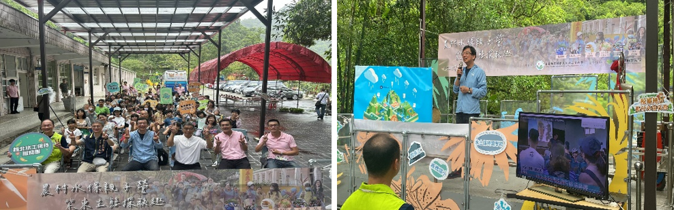
圖 2-19去(113)年度水保親子一日體驗營執行情形

多媒體廣告行銷規劃

執行目標
本計畫將採取兩種以上的行銷規劃方式，並配合貴局製作相關行銷素材及文案內容，包含至少10篇文案，以推廣水土保持及相關教育活動。此外，將提供活動宣導品，以增加活動曝光度與參與度。計畫還將撰寫4篇新聞稿，以宣傳活動進展與成果，並提升社會關注度，進一步擴大水土保持教育的影響力。

工作辦法

媒體行銷方案規劃：
本團隊將協助貴局規劃並執行社群媒體行銷活動，包括Facebook粉絲專頁的活動貼文撰寫、年度活動新聞稿供稿及活動通報名網站的露出等。藉由這些行銷手段，提升活動的媒體曝光度，進一步擴大水土保持知識與活動的觸及範圍，讓更多民眾能夠了解並參與其中。

配合單位製作行銷素材、文案內容至少10篇並提供相關活動宣導品
社群行銷貼文預計排程請參下表，詳細規劃說明請參「附件九、多媒體廣告行銷規劃」，相關活動宣導品規劃設計請參「三、配合農村水保署主題性活動設攤4場 5.宣導品製作」。
表 2-6 社群行銷貼文預計排程表
項次 | 日期 | 主題 | 項次 | 日期 | 主題
1 | 5-6月 | 知識貼文1  介紹酷學校 | 6 | 9-11月 | 8月擺攤宣導  活動預告貼文
2 |  | 水保酷學校徵選結果貼文 | 7 |  | 互動遊戲上線&推廣活動貼文1
3 | 7-8月 | 7月擺攤宣導  活動預告貼文 | 8 |  | 互動遊戲上線&推廣活動貼文2
4 |  | 水保冒險島新場館登場貼文 | 9 |  | 9月擺攤宣導  活動預告貼文
5 |  | 農村水保營  活動預告貼文 | 10 |  | 互動遊戲  抽獎貼文

配合前述工作項目撰寫至少4篇以上新聞稿
本計畫活動內容豐富，為了記錄並展示活動成果，本團隊將協助撰寫新聞稿並交由貴局發布，以增加活動效益的曝光，進一步推廣活動中的水土保持相關知識。去年，本團隊已協助貴局將活動資訊發布至臺灣時報、民眾網及民眾日報等主流電子媒體，成功達到良好的宣傳效果。
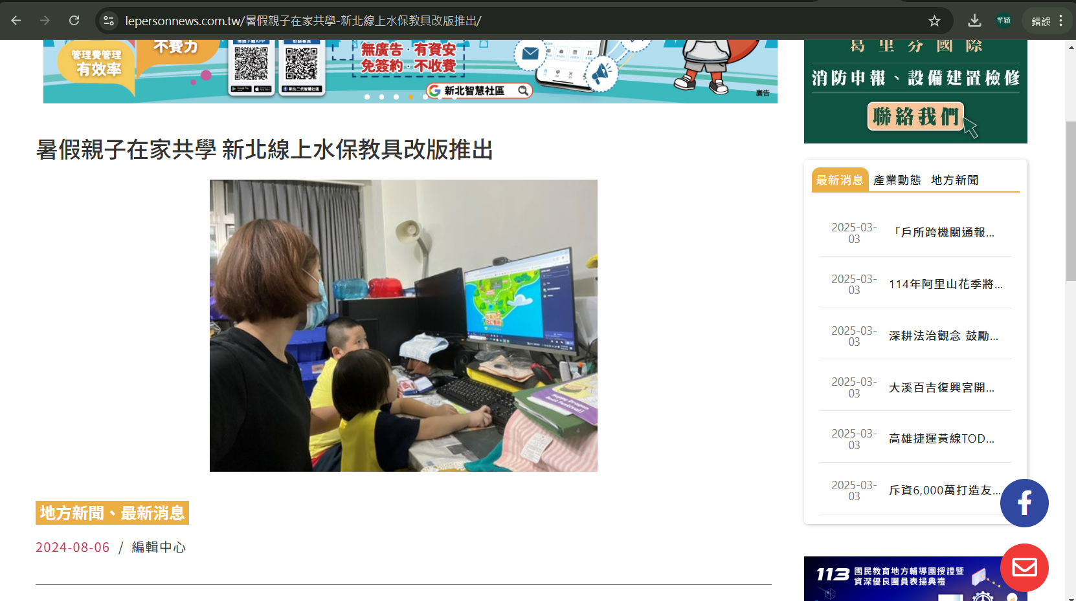
圖 2-20 去年度主流媒體露出畫面

上架大型活動報名網站曝光
去年度本計畫的活動除了在貴局社群媒體曝光以外，亦將線上活動上架大型活動報名網站Accupass活動通。讓民眾能有更多管道接收到活動訊息，活動資訊順暢傳達，本計畫之線上活動，發佈近一個月，瀏覽人次高達近千人。
本團隊延續去年將上架Accupass活動通。透過設計精美圖文該網站上架本計畫活動內容，讓民眾能有更多管道接收到活動訊息，進而讓報名踴躍，活動資訊順暢傳達。
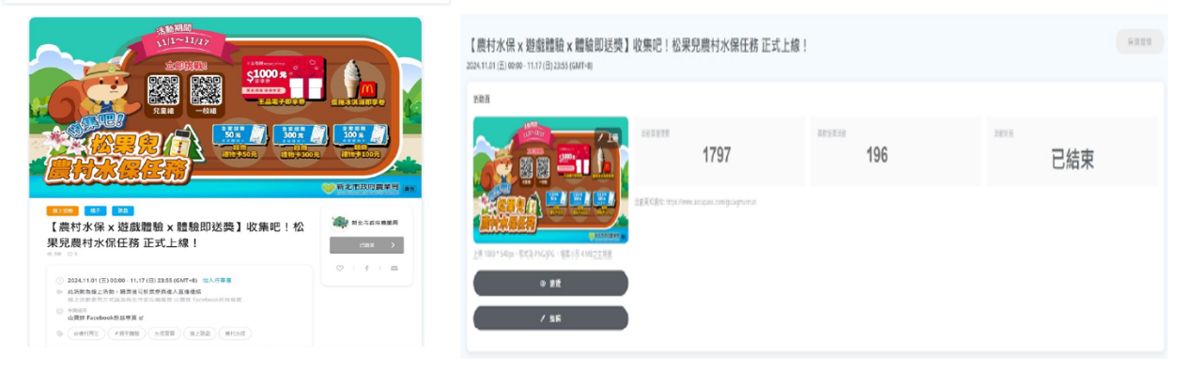
圖 2-21 去年度上架Accupass活動通網站露出及瀏覽次數

執行計畫之完整性與可行性

工作方式及其作業步驟
本節內容茲針對專案管理項目加以說明，包括：專案管理結構、管理目標、專案控制及評估、問題追蹤與管制、風險評估等進行說明。完整說明請參「附件十一、執行計畫之完整性與可行性補充資料」

專案管理結構
專案組織成員之溝通管道及管理結構（how the program、team is to work together）以上述專案組織之各組長或聯絡人，依工作內容負責管理其組織成員及控制、負責項目之進度，各小組之代表將定期的舉行專案小組會議，藉此互相溝通、討論配合事項、檢討進度，並針對問題提出報告書，討論解決方法。其他專案品質管理完整說明請參「附件十一、執行計畫之完整性與可行性補充資料」。

預定執行進度及其它必要事項
本計畫期程自決標次日起至114年12月1日止；需完成項目包括：(一) 推薦本市國小參加農村水保署水土保持酷學校徵選2所、(二) 水土保持酷學校合作推廣6場次、(三) 配合農村水保署主題性活動設攤4場、(四) 以現有已開發教材教案運用推廣並優化既有教具、(五) 建置本市線上互動遊戲一式、(六) 與新北市政府教育局合作辦理線上推廣活動1場次、(七) 水土保持宣導影片拍攝、(八) 農村水保親子一日體驗營1場、(九) 多媒體廣告行銷規劃；茲將各階段工作與交付成果說明如下專案階段交付成果進度表；本計畫整體進度安排以甘特圖方式彙整如下期程進度表。
表 3-1 專案階段交付成果進度表
專案階段 |  | 時間 | 工作及交付項目
第一階段 | 期初階段 | 決標日起14天(含例假日) | 工作執行計畫書。
第二階段 | 期中階段 | 114年6月1日 | 「農村水保親子一日體驗營」執行計畫書。
第三階段 | 期末階段 | 114年12月1日 | 完成履行採購標的之供應，並提送計畫正式成果報告書及相關資料。

表 3-2 專案階段期程進度表
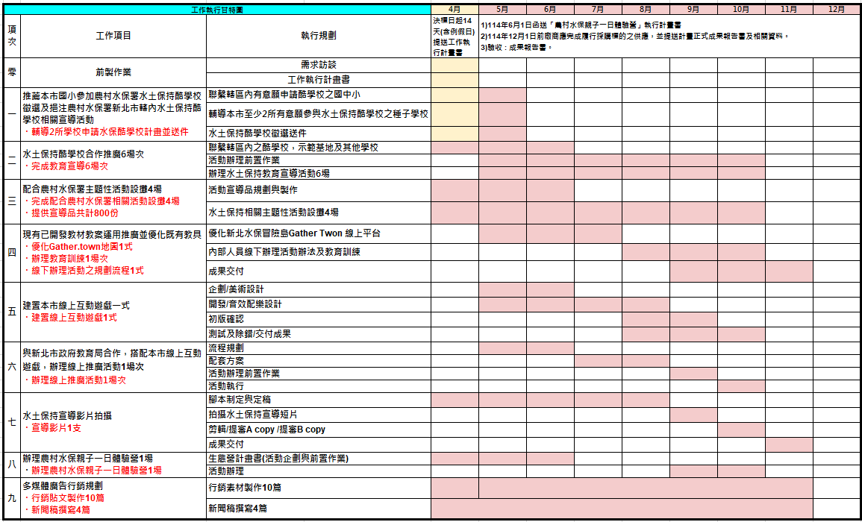

專案管理及履約能力

專案工作小組組織架構
本計畫須在規定時程內完成專案全部工作項目，亟需注重各項工作進行之效率並兼顧品質、以按既定時程完成各階段目標；本團隊召集學有專精、實績豐富之團隊成員參與，以及專業設備資源之積極投入，更需對所有參與本計畫之人員妥予統籌規劃，充份運用各自專業素質能力，俾能發揮相乘之團隊精神。
本計畫任務編組專責人員及賦予任務說明請參「附件十一、執行計畫之完整性與可行性補充資料 (九)工作小組任務說明」

專案小組人力配置
本團隊合計所有投入之專業人員，整體人力配置將確保本計畫能於工作期間內順利完成。本計畫團隊人力配置編組如下表，完整團隊人力配置說明請參「附件十一、執行計畫之完整性與可行性補充資料 (三)專案小組人力配置」，工作人員學經歷專長與證明文件請參附件十四、團隊成員學經歷與證明。
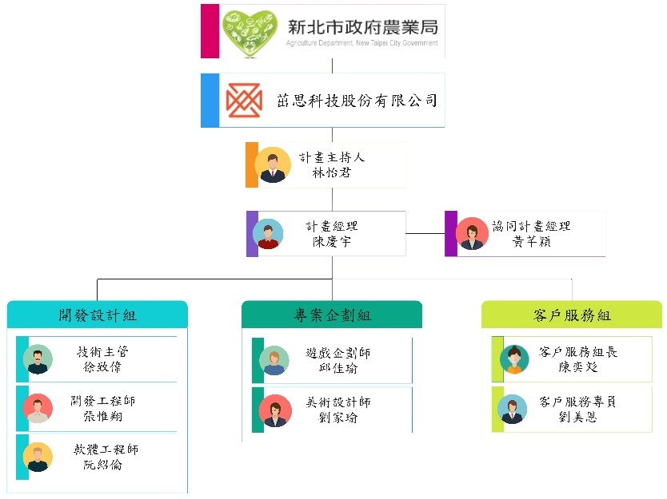
圖 4-1 專案團隊工作成員組織架構圖

公司規模與實績

茁思科技公司簡介
本計畫投標廠商為「茁思科技股份有限公司」（以下稱茁思科技），以「整合行銷」為核心理念，致力於提供全方位的行銷策劃與執行，協助政府機關、企業及相關單位透過多元媒體管道提升曝光度，精準觸及不同目標受眾。除了數位行銷的專業服務外，茁思科技亦積極投入實體活動策劃，整合新媒體與現場互動，以達到更高效的宣導效果。
茁思科技為確保公司內外部及所維護專案之資訊安全，於 2022 年 12 月取得ISO/IEC 27001：2013 資訊安全管理系統的國際認證。更多詳細說明請參「附件十、茁思科技公司基本資料」

實績經驗與案例

多元整合、行銷網絡串聯
近年來，各式數位化的科技導入教育網、生活圈，串聯起豐富多元的宣導形式，本團隊除了程式開發不斷優化外，也日益精進展具與設計，不斷推陳出新，並掌握趨勢脈動，提供單位創新、創意的活動提案，如實達成目標與願景，增進宣導之效果。
本團隊112年起承接貴局水土保持戶外教學及多元化宣導計畫，連續兩年(112-113年)皆投入大量的人物力於本計畫，不僅能執行傳統宣導活動，更能運用本身之技術開發能量，搭配視覺動畫與遊戲企劃之能力，透過數位科技與創新方式擴大計畫影響力；同時有擁豐富的水土保持教育推廣經驗，具備第一線的執行推廣經驗、妥善利用與整合，以全新的「新北水保探險島」Gather科技平台上線，辦理線上線下推廣活動超過20場次，擴大深化推廣應用效益，確保本計畫達成預期目標、提升教育推廣成效。更多相關實績內容與證明資料請參閱「附件十二、團隊實績證明補充資料」
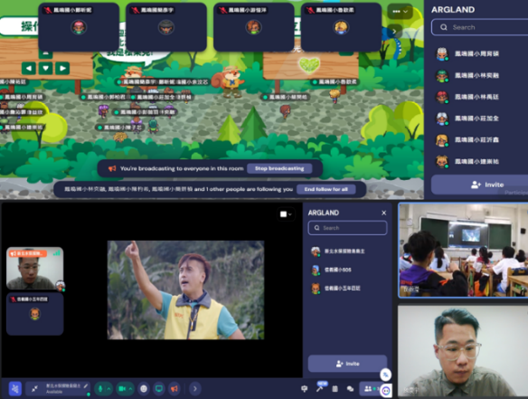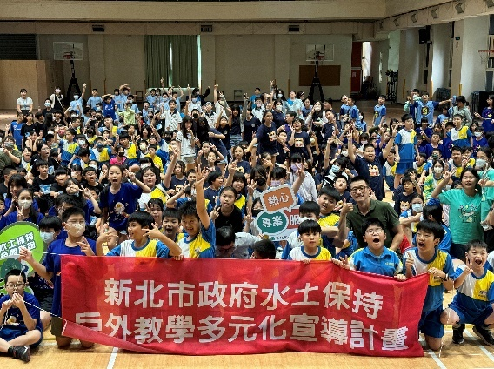
圖 5-1實際辦理貴局活動花絮剪影
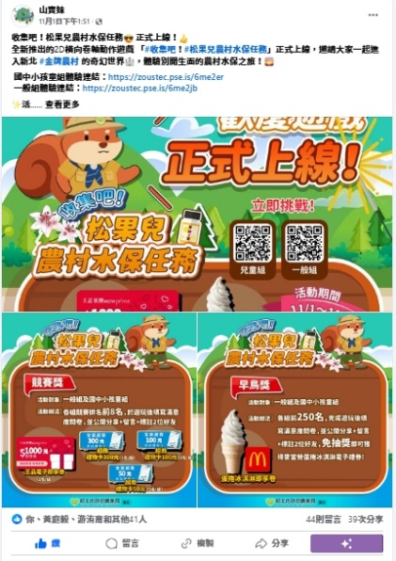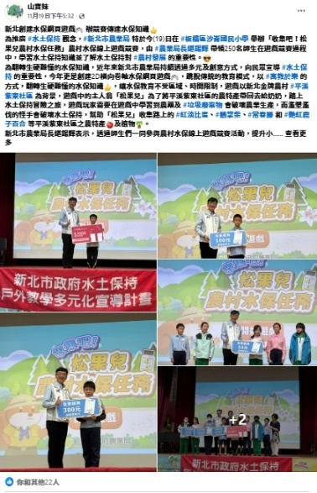
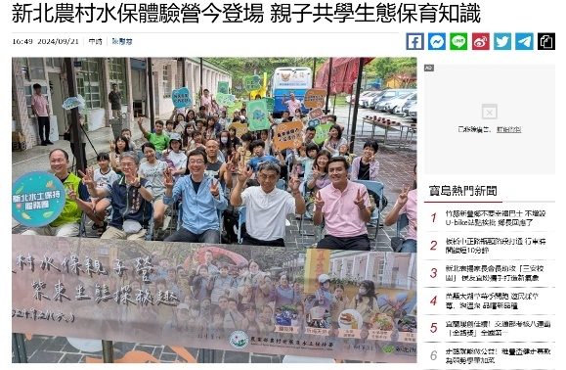
圖 5-2 搭配活動宣傳及媒體曝光

活動規劃執行、教育訓練規劃
茁思科技自成立以來，持續深耕於教育推廣與科技應用，並累積豐富的活動規劃與執行經驗。近年來，本團隊與農村水保署、新北市政府農業局及多個地方政府合作，成功推動多項環境教育與水土保持宣導專案，展現出強大的專案整合與創新能力。
以去年(113年)承接貴局水土保持戶外教學及多元化宣導計畫為例，本團隊不僅協助 4 所國小申請並成功入選「水土保持酷學校」，更策劃 10 場校園教育宣導活動，參與人數達 810 人。透過「新北水保探險島」及 2D 線上遊戲「收集吧！松果兒農村水保任務」，創新數位教育模式，成功讓學生在互動中學習水土保持與農村環境的知識。此外，本團隊亦舉辦農村水保親子一日體驗營，讓親子透過沉浸式活動體驗，增進對水保概念的理解與認同。
透過多年來的累積，茁思科技不僅擁有豐富的科技導入經驗，也深諳教育推廣的核心需求，更擅長將每年完成的成果進行延伸與疊加和組合利用，創造出更加豐富的內容，搭配實體、線上活動，以及串連使用社群網站與媒體等進行曝光宣傳，提供兼具創新性與實效性的推廣方案，更能夠針對不同受眾需求、不同的單位需求，靈活設計適合的推廣模式，確保計畫執行成果符合政府與社會的期待。因此，對於本次計畫，茁思科技不僅擁有足夠的承接能力，更將運用創新科技與優質的執行力，為環境教育推廣創造更大的影響力。完整說明請參閱「附件十二、團隊實績證明補充資料」。
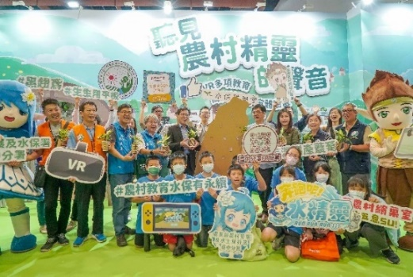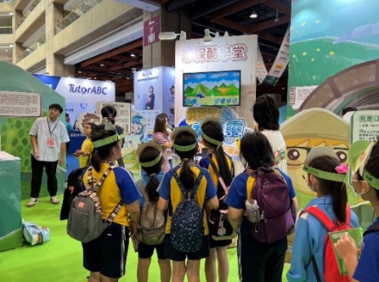
圖 5-3 112年臺中分署水土保持教育宣導推廣計畫-臺灣教育科技展

投標標價清單
114年新北市政府水土保持戶外教學推廣及多元化宣導計畫估價單
項次 | 工作項目 | 單位 | 單價 | 數量 | 複價
(一) | 推薦本市國小參加農村水保署水土保持酷學校徵選及挹注農村水保署新北市轄內水土保持酷學校相關宣導活動 | 式 | 18,000 | 2 | 36,000
(二) | 水土保持酷學校合作推廣 | 場 | 21,000 | 6 | 126,000
(三) | 配合農村水保署主題性活動設攤 | 場 | 47,500 | 4 | 190,000
(四) | 以現有已開發教材教案運用推廣並優化既有教具 | 式 | 350,000 | 1 | 350,000
(五) | 建置本市線上互動遊戲 | 款 | 200,000 | 1 | 200,000
(六) | 搭配本市線上互動遊戲，辦理線上推廣活動1場 | 場 | 70,000 | 1 | 70,000
(七) | 水土保持宣導影片拍攝 | 式 | 145,000 | 1 | 145,000
(八) | 農村水保親子一日體驗營 | 場 | 180,000 | 1 | 180,000
(九) | 多媒體廣告行銷規劃 | 式 | 100,000 | 1 | 100,000
 | 總計（含稅） |  |  |  | 1,397,000
本計畫經費之編列以工作項目列表計價，能清楚了解各工作項目推薦酷學校徵選、合作推廣、建置本市線上互動遊戲等費用，亦可核對前章節之規劃細節，詳細細項經費表請參閱「附件十五、專案細項經費表」。

預期效益與加值回饋

預期效益
期盼透過本次計畫達成以下各項效益：

強化學童環境意識與水土保持素養
本計畫透過深化校園水土保持教育，讓學童從小建立環境保護與永續發展的觀念，並透過「水土保持酷學校」計畫，結合科技教具與數位學習資源，使水保知識更具互動性與實用性。透過課堂教學、戶外體驗與親子共學模式，學童不僅能在學校學習到水保知識，還能將這些概念帶回家庭與社區，促進水保意識的擴散，形成全民參與的行動。同時，學校教師也將獲得更多資源與應用，確保水土保持教育能夠持續發展，不僅是單次活動，而是長期推動的教育方針，進一步強化水土保持知識的傳承與落實。

提升水保知識應用能力，引領水保科技教育潮
在數位科技的輔助下，本計畫將進一步優化「新北水保探險島 Gather Town」平台，讓學童能夠透過遊戲化學習與互動式探索，更深入理解水土保持與防災知識。並且立基於過去豐碩的成果與基礎知識，持續深化與應用，將水土保持的設施進行轉化教學應用，讓學童進而提升水保工程的概念，同時有助於培養學童的環境意識與問題解決能力，使水土保持教育不再局限於靜態的課堂學習，而是能夠透過模擬與實際應用來深化知識。

創新宣導策略，提升水保意識普及度
本計畫不僅聚焦於學校教育，還將透過實體活動、媒體行銷與親子互動等方式，擴大水土保持教育的影響力，使環境保育不僅停留在學習場域，更能融入民眾的日常生活。透過水土保持教育設攤、宣導短片與多媒體行銷，本計畫將提升社會大眾對水土保持議題的關注，讓水保教育更貼近民眾，形成更廣泛的社會參與，結合農村發展，推動水保教育與地方創生的連結，使水土保持不僅是環境保護的一環，更是促進地方永續發展的關鍵力量，最終達成全民共同守護土地資源與生態環境的目標。

加值回饋

加贈水保教育常識或水保教育元素小遊戲二款
本團隊將於新北水保冒險島的水保小學堂中嵌入兩款水土保持教育小遊戲，讓體驗者能夠在展館內輕鬆互動學習。遊戲設計結合 水保相關圖片與互動機制，透過趣味化的遊戲體驗，讓參與者在遊玩過程中，自然習得水土保持的重要知識。
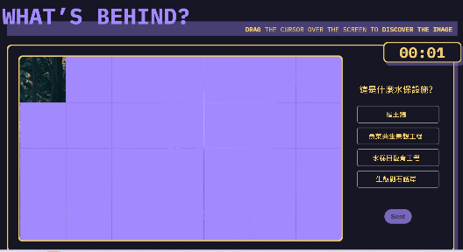
圖 7-1 水保相關知識小遊戲示意圖

加贈水保互動遊戲宣傳短片一支
為提升新北水保探險島及水保互動遊戲的推廣效益與觸及率，本計畫加贈宣傳影片，擴大曝光與影響力。影片不僅可分享親友，也可作為活動宣傳教材，強化推廣成效。

